Nu kommer der endelig
nye andelsboliger i København
Blandt de 2.000 nye boliger, som FB gruppen er ved at opføre på det gamle grønttorv i Valby, er en række nybyggede andelsboliger. De er de første af slagsen, der opføres i København i et helt årti. I weekenden præsenteres de nybyggede andelsboliger for første gang på messen ”Fremtidens Andelsbolig”, som afholdes i Øksnehallen

Grønttorvet i Valby er i disse dage under forvandling til en ny, grøn bydel med 2.000 nye boliger, børneinstitutioner, butikker, cafeer og en 20.000m² stor park. Visionen er, at den nye bydel skal have en blandet beboersammensætning. Derfor opføres boliger på arealet til familier, ældre og unge – og der kommer både leje- ejer og andelsboliger. Sidstnævnte bliver de første af sin slags, der bygges fra grunden i København indenfor de sidste 10 år.

Ny bydel skal være for alle
Det er FB-Gruppen (Fokus på Boliger) der står bag det ambitiøse byggeprojekt på Grønttorvet. FB-Gruppen har bygget omkring 1200 boliger i Københavnsområdet – et antal, der forventes fordoblet med byggeriet af ”Det Nye Grønttorv”.

For administrerende direktør Hans-Bo Hyldig er projektet en oplagt mulighed for at skabe en bydel, hvor der er plads til alle de mange forskellige mennesker, der vælger at bo og leve i København.
- Vi får mulighed for at skabe rammerne om en hel lille by, der får en god blanding af almene boliger, lejeboliger, andelsboliger og ejerboliger - som alle bliver til at betale, siger Hans-Bo Hyldig, og tilføjer:
- ”Det Nye Grønttorv” får familieboliger, seniorboliger og ungdomsboliger, og der kommer lejligheder samt række- eller byhuse med små haver. Det bliver samtidig en grøn bydel – i midten anlægger vi en park på 20.000 kvadratmeter, hvor dele af de gamle auktionshaller vil blive integreret, for at hylde områdets historiske betydning.

Sløret løftes for nye andelsboliger i weekenden
Københavns nye andelsboliger præsenteres for første gang på lørdag den 5. november. Her deltager FB gruppen med en stand på messen ”Fremtidens Andelsbolig” i Øksnehallen, hvor temaet bag vil præsentere både plantegninger, indretningsmuligheder og prisniveauer. Der vil altså være rig lejlighed til at kaste første blik på de nye andelsboliger - og opleve bydelen ”Det Nye Grønttorv”.

Om Det Nye Grønttorv:
- I april 2016 forlod gartnere og blomsterhandlere Grønttorvet, der åbnede i 1958
- Det Nye Grønttorv bliver en helt ny bydel, baseret på en byplan fra tegnestuen Polyform
- Arealet er på 160.000 kvm (svarende til 22 fodboldbaner) med byggeret til næsten 240.000 kvm – en håndfuld byggefelter er dog solgt fra
- Planerne omfatter 90 pct. boliger fordelt på 2.000 blandede enheder – bl.a. andelsboliger, rækkehuse og fem højhuse på 50-80 meter. Salgspriser og lejeniveauer bliver lavere end i flere andre nye bydele
- Derudover kommer to børneinstitutioner, butikker, cafeer og formentlig også kontorer
- Bydelen får en stor park, hvor søjler fra den store auktionshal bevarer de historiske rødder
- Byggeriet ventes at strække sig over fem år og beløbe sig til mindst fem milliarder kroner
- En del af Valby Syd, et af Københavns særlige udviklingsområder
- Bydelen bliver betjent af stationerne Vigerslev Allé med S-tog (Ringbanen) og Ny Ellebjerg med flere S-togslinjer samt regionaltog (fra 2018/19) og metro (fra 2023)

Om FB Gruppen
- Virksomheden blev etableret i 2003 af adm. direktør Hans-Bo Hyldig og projektdirektør Stig Nørnberg og har siden leveret over 1000 boliger, blandt andet på Islands Brygge og Frederiksberg samt på Teglholmen i Sydhavnen, hvor FB Gruppen også selv har kontor.
- FB Gruppen færdiggør omkring 300 boliger om året og har bygget ca. 1200 boliger i Københavnsområdet. Dette bliver nogenlunde fordoblet med Det Nye Grønttorv.
- I 2015 fik FB Gruppen et overskud på 32 mio. kr. efter skat og havde en egenkapital på 82 mio. kr.
- Læs mere på www.fbgruppen.dk

Yderligere information:
- Adm. direktør Hans-Bo Hyldig, FB Gruppen A/S, hbh@fbgruppen.dk, 26 89 70 20
- Pressekontakt for FB Gruppen A/S (PR, fotos, information): Lindskov Communication, 70 26 19 79, Lars Lindskov, lli@lindskov.com, 30 50 19 79
- Om FB Gruppen: www.fbgruppen.dk
- Om messen ”Fremtidens Andelsbolig”: fremtidens-andelsbolig.dk

Fotos: Er vedhæftet i høj opløsning og kan ligesom teksten anvendes frit.

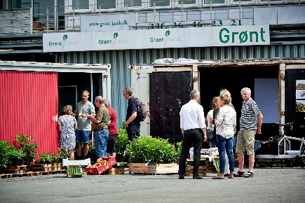 | 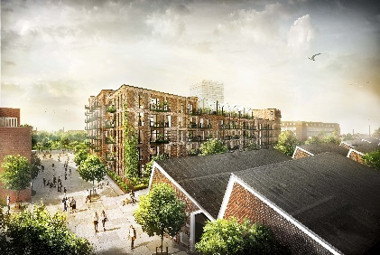 | 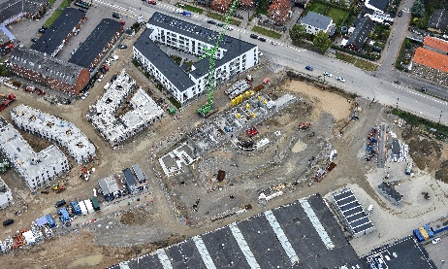
Der er allerede nu liv på arealet, hvor de nye andelsboliger er under opførsel. Når ”Det Nye Grønttorv er færdigbygget, vil der være plads til alle de mange forskellige mennesker, der vælger at bo og leve i København. | Den nye bydel skal have en blandet beboersammensætning. Derfor opføres der både leje- ejer og andelsboliger på arealet. Sidstnævnte bliver de første af sin slags, der bygges fra grunden i København indenfor de sidste 10 år. | Der er godt gang i byggeriet på Grønttorvet i Valby, som er under forvandling til en ny, grøn bydel med 2.000 nye boliger, børneinstitutioner, butikker, cafeer og en 20.000m² stor park.

